OŠ RUDEŠ,
ZAGREB

BILTEN PRINOVLJENIH KNJIGA U ŠKOLSKOJ KNJIŽNICI

25. siječnja 2021.

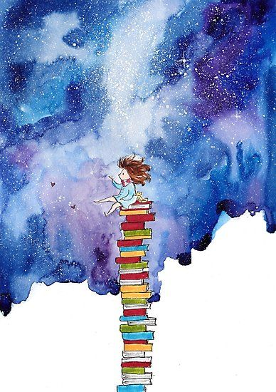
Izvor: https://www.pinterest.com/pin/89298005098750664/
M
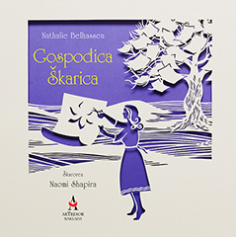
Naomi Shapira: Gospođica škarica

Gospođica Škarica živi lijepo u svom papirnatom svijetu i ima sve što poželi. Ako ipak poželi još nešto, začas to i ostvari. No usprkos tome, nešto joj nedostaje. Nešto važno, nešto što se ne može ničim nadomjestiti. Saznajte što je to što joj je nedostajalo i posjetite svijet gospođice Škarice.

Škarorez, kojim se služe i spretna junakinja priče i ilustratorica, nudi svoj djelić mudrosti. Za čudesne ilustracije ove knjige Naomi Shapira uvrštena je na Časni list IBBY-a 2012. godina.

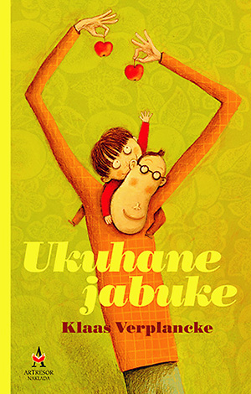
Klass Verplancke: Ukuhane jabuke

Naslov knjige, u hrvatskom prijevodu ponešto neobičan, posvećen je važnoj, ali običnoj stvari u izvorniku: ukuhanim jabukama. To je jelo u Belgiji, Nizozemskoj i sjevernoj Njemačkoj vrlo uobičajeno, a posebno je omiljeno među djecom, koja ga jedu gotovo svakodnevno. Ukuhane jabuke simbol su domaćeg, poznatog i sigurnog.
U mnogim pričama očevi su veliki junaci. Međutim, Klaas Verplancke priča o jednom običnom tati i opisuje ga onakvim kakav jest: često je pravi supertata, ali nije sasvim savršen. Ujutro je raščupan, uvečer umoran, a nekad bude i razloga da se jako naljuti, pa sin kreće u potragu za boljim tatom. Hoće li ga naći?
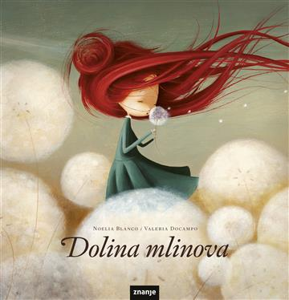
Noelia Blanco, Valeria Docampo: Dolina mlinova
U Dolini mlinova živjeli su muškarci , žene i djeca nalik na sve ostale. A onda su jednoga dana stigli Savršeni strojevi. Stanovnicima Doline bilo je tada dovoljno samo pritisnuti gumb da bi živjeli u savršenom svijetu. I tako su prestali sanjati. Ili ne baš svi?

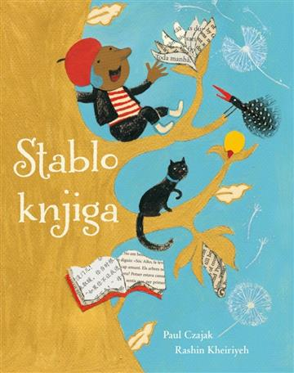

Paul Czajak: Stablo knjiga

Kad gradonačelnik zabrani sve knjige u gradu, može li mašta jednog dječaka vratiti priče u život?

Ugnijezdivši se u grane drveta, Arlo je otvorio svoju knjigu i udahnuo. Počeci su uvijek bili najbolji dio. Mirisali su kao da je sve moguće. Tres! "Žao mi je, gradonačelniče! Zanio sam se u knjigu i ispala mi je." "Besmislice! Knjige su opasne! Ne vjerujem im. One su kao sjeme koje poraste u ideje, a ideje se pretvore u pitanja. Ja ću ti reći što trebaš znati." Gradonačelnik je prvo prikupio sve knjige iz knjižnice, a onda sve knjige u cijelom gradu. Tada ih je trgao, dok nije ostala samo jedna stranica koja je odletjela na povjetarcu u prolazu...

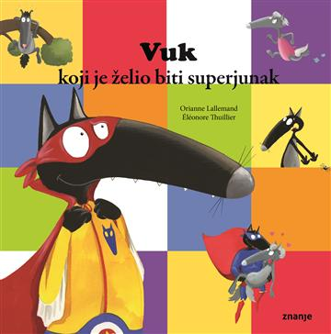
Orianne Lallemand: Vuk koji je želio biti superjunak
Ovo je novi nastavak simpatičnog Vuka i njegovih avantura. Danas je Vuk došao na superzamisao: a da postane superjunak? Samo da navuče superkostim i eto, pretvorio se u superjunaka, tj. Super-Ekstra-Majstorvuka! Preostaje mu tek pronaći nekog koga bi spasio… Ništa lakše? Pa i nije kad si supernespretan!

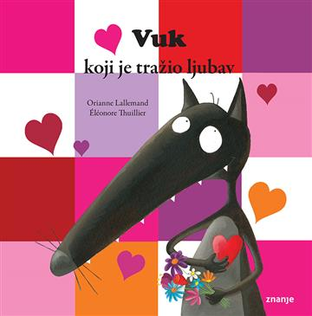
Orianne Lallemand: Vuk koji je tražio ljubav
Bio jednom jedan veliki crni vuk, prilično zgodan, prilično simpatičan, no dragu nije imao. Jednoga dana odlučio ju je potražiti. Ali kako da zna da je to vučica njegovog života? Lako! Kad je ugleda, koljena će mu klecati, mozak će mu se pretvoriti u pekmez, a srce će mu tući. Ovo je nježna i duhovita priča koje će oraspoložiti i mlade i stare.

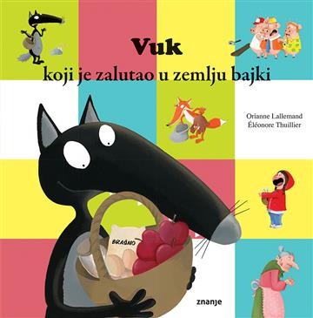
Orianne Lallemand: Vuk koji je zalutao u zemlju bajki
Ove godine za proljetnu užinu Vuk želi pripremiti kolač od jabuka. Lijepo, ali…On ne zna kuhati. Zato, odlučan u namjeri da pronađe nekoga tko će mu pomoći, odlazi u šumu. A koga će ondje susresti? Tri praščića, malu Crvenkapicu, vješticu… koliko pustolovina da bi se napravio slasni kolač tete Ružice!

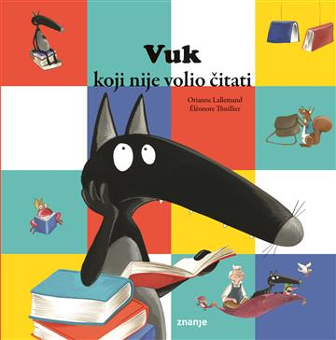
Orianne Lallemand: Vuk koji nije volio čitati
Vuk mrzi čitati. On voli okus papira, a ne priče ispričane u knjigama. Voli uistinu doživljavati pustolovine, a ne o njima čitati! No što ako mu njegovo nevjerojatno putovanje u Zemlju knjiga promijeni mišljenje?

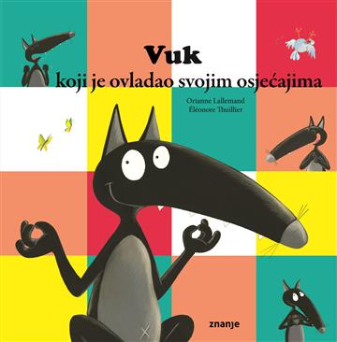
Orianne Lallemand: Vuk koji je ovladao svojim osjećajima
Veselje, tuga, uzbuđenje, ljubomora… Vuk mijenja raspoloženja sto na sat. Prijateljima se od njega već vrti u glavi! Odluka je pala: Vuk se mora naučiti smiriti. Ali kako se ovladava osjećajima?

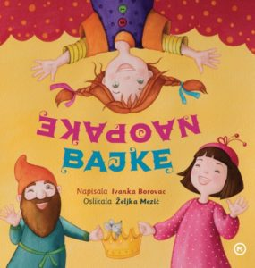
Ivanka Borovac: Naopake bajke
U duhovito slikovnici Naopake bajke susrest ćete se s junacima i junakinjama svima nam dobro poznatih bajki i priča, koji su ovdje prikazani na nov i neobičan način.
Ugledajte Drugo lice Snjeguljice, upoznajte Alergičnu princezu na zrnu graška, zaplivajte s Malom sirenom s otoka Hvara, družite se s Vukom vegetarijancem… Tu su razigrane i vrckave priče poput Zaleđena Trnoružica, Opaljena vještica, Zašto kraljević ne voli princeze te Vragolasta Pipi.

Naopake bajke zaokupit će dječju maštu jer će im otkriti priče koje dobro znaju u drugom svjetlu.

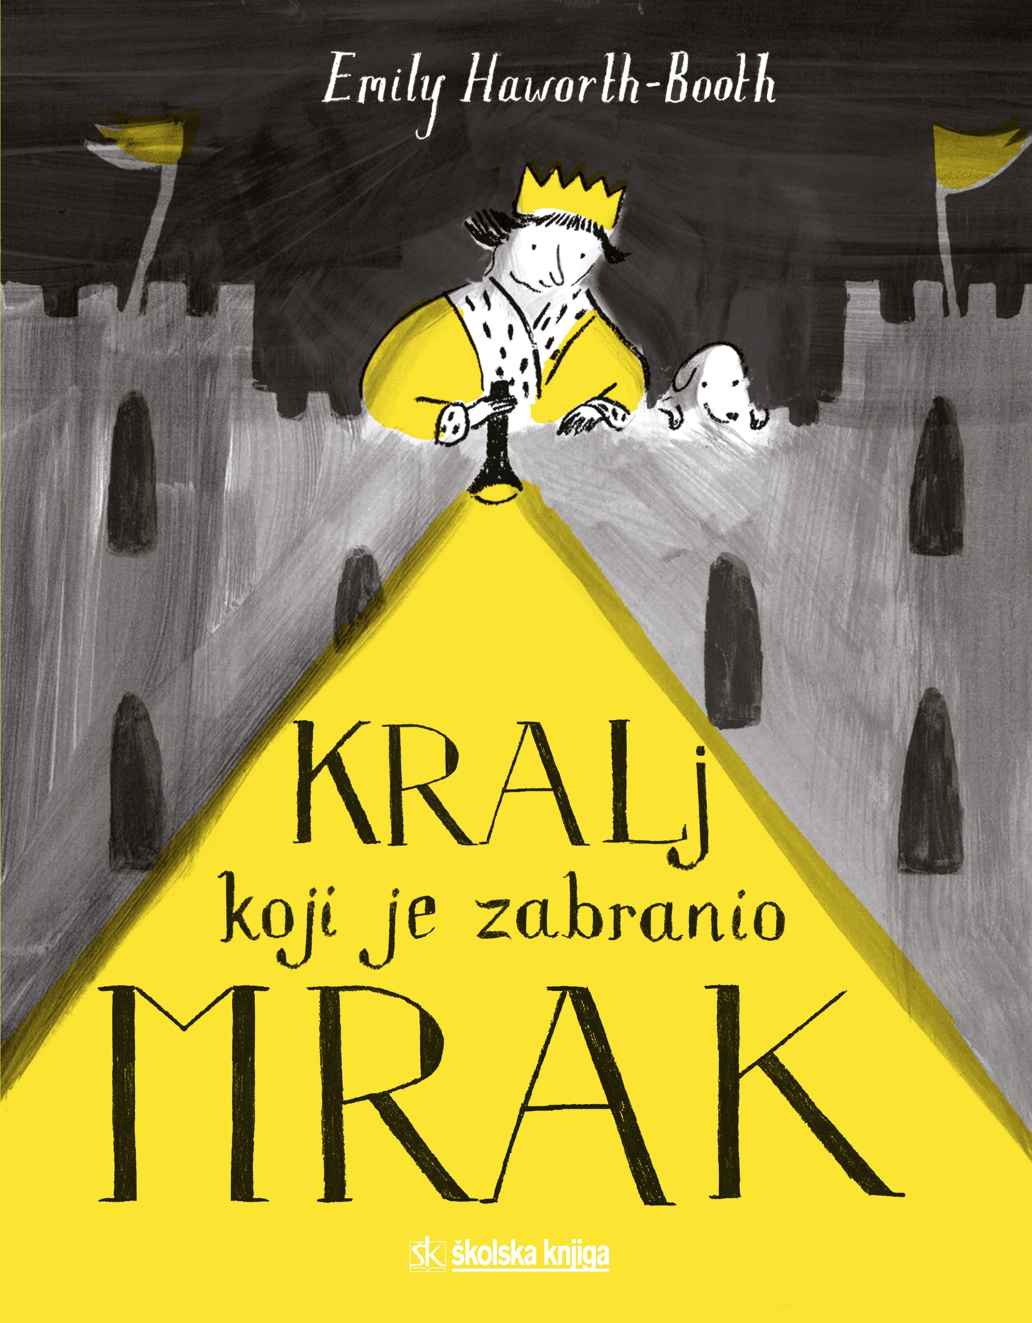
Emily Haworth-Booth: Kralj koji je zabranio mrak

Bio jednom dječak koji se bojao mraka. To nije neobično jer se većina djece ponekad boji mraka.
No ovaj je dječak bio princ, a kada je postao kralj, odlučio je nešto poduzeti protiv mraka.
Zabranit će ga. Kraljeva zabrana mraka, postavljanje umjetnoga sunca i uvođenje protumračnih zakona čini se kao sjajna ideja. Građani više ne moraju strahovati pred čudovištima, strepiti zbog kriminala ili bilo koje druge nevolje koju donosi mrak.
No što će se dogoditi kada građane izludi nedostatak sna i kada se odluče pobuniti? Hoće li se kralj suočiti sa svojim strahom i ugasiti svjetla?
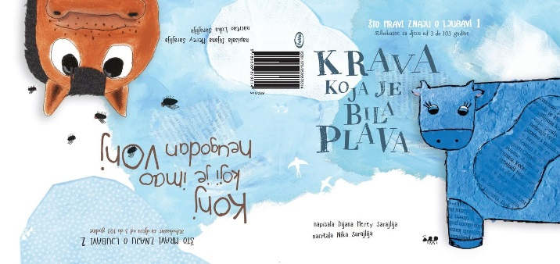

Dijana Merey Sarajlija: Krava koja je bila

plava/Konj koji je imao neugodan vonj
Krava je plava – potpuno drugačija od svih krava, koje ju na očigled izbjegavaju. Konj ima neugodan vonj zbog čega iz dana u dan ima sve manje prijatelja. Oboje osamljeni – Krava zbog svoje boje, Konj zbog svog vonja, postavljaju si pitanje: „Što sa mnom nije u redu?“ Dok će se Kravi rješenje pojaviti u obliku snažnog, stasitog bika, Konju će u pomoć priskočiti muha.

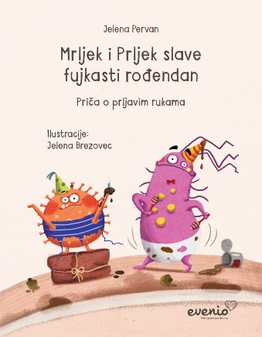
Jelena Pervan: Mrljek i Prljek slave fujkasti
rođendan – Priča o prljavim rukama

Mrljek i Prljek dvije su zloćkaste bakterije koje vole sve što je mrljavo, prljavo, bljakavo i fujkasto. Vole oni i slaviti rođendane. Ove godine slave ga već osmi puta jer će ponovno dobiti poklone i puhati svjećice na torti. Proslavu su napravili u najprljavijoj i najzmazanijoj igraonici „Pod noktom“. Ta je igraonica bila na prstićima djevojčice Nore. Što se potom dogodilo? Pročitajte u ovoj šaljivoj, urnebesno zabavnoj, ali i poučnoj priči o prljavim ručicama!

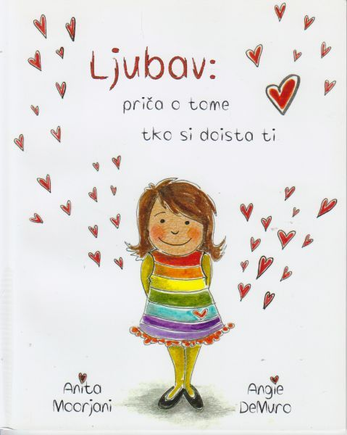
Anita Moorjani: Ljubav – priča o tome tko si doista ti
Slikovnica za najmlađe koja govori o osjećaju ljubavi kao univerzalnoj sili koja prožima život u cjelini. Ljubav je energija, koja povezuje sva bića, ljubav je u tebi, ljubav si ti i uvijek moramo voljeti sami sebe, jer samo tako možemo voljeti i druge. Priča također govori o prihvaćanju, povezanosti i razumijevanju naše cjelovitosti.

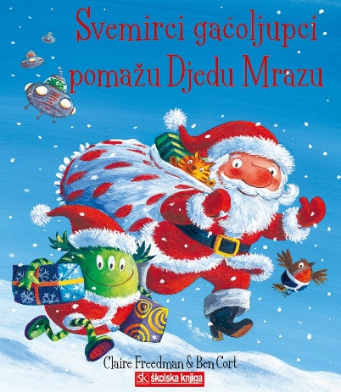
Claire Freedman, Ben Cort: Svemirci gaćoljupci pomažu Djedu Mrazu

Naši omiljeni svemirci puni su blagdanskog duha. Pridružite im se dok pomažu Djedu Mrazu u radionici, Rudolfu navlače neonsko rublje i vješaju gaće umjesto čarapa. Ho-ho-ho! Sretan Božić!

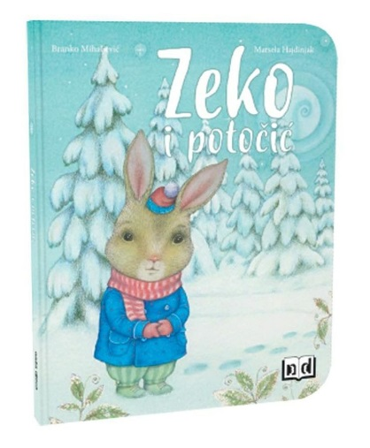
Branimir Mihaljević: Zeko i potočić
"U jednoj zimskoj noći, tam' gdje je visok brijeg, smrznuo se potočić i pokrio ga snijeg.
A jedan mali zeko taj potok traži svud..."
Sjetni stihovi Branka Mihaljevića u nježnome slikovnome ruhu Marsele Hajdinjak zaslužuju posebno mjesto u zbirci slikovnica vašega djeteta.

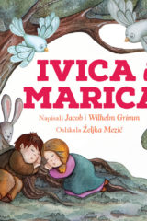
J.i W. Grimm: Ivica i Marica
Ivica i Marica klasična je i svima poznata bajka braće Grimm koju je čarobnim ilustracijama oslikala ugledna hrvatska ilustratorica Željka Mezić.

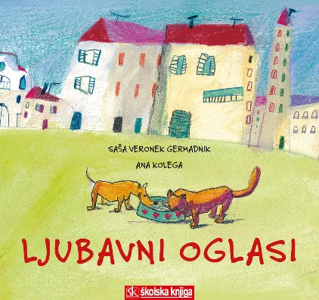

Saša Veronek Germadnik, Ana Kolega: Ljubavni oglasi

Dvanaest kratkih oglasa i jedna ljubavna reklama napisani jezgrovito i duhovito, sadržaj su ilustrirane slikovnice namijenjene djeci predškolske i mlađe školske dobi. Potpisnici oglasa razna su živa, ali i neživa bića koja traže srodnu dušu ili pak objavljuju raskid veze. Tako se među autorima oglasa nalaze Zaljubljena Tena, Divan ovan, Mravac snažni, Morska stijena, Plaža snova, Val... Knjiga će čitatelje razveseliti, a možda i potaknuti na pisanje svog osobnog, duhovitog ljubavnog oglasa.

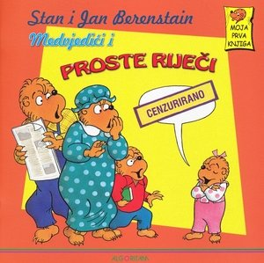
Stan i Jan Berenstain: Medvjedići i proste riječi
Seka Medvjedić je kod prijateljice Line Brundo pogledala film koji očito nije primjeren za tako mlade medvjediće. Naime, u filmu se stariji medvjedići stalno svađaju i upotrebljavaju neke čudne riječi. Te riječi Seka Medvjedić nikada prije nije čula, ali joj zvuče dobro. Kad za večerom upotrijebi jednu od tih riječi, Mama će se naljutiti, a potom će joj objasniti zašto nije dobro koristiti takve proste riječi.

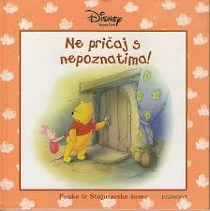
Ne pričaj s nepoznatima!
Medvjedić Winnie Pooh i njegovi simpatični prijatelji na zabavan, duhovit i djeci blizak način prenose važne životne mudrosti o prijateljstvu, obiteljskim i društvenim pravilima te vrijednostima koje treba usvojiti. Ove prekrasno ilustrirane i poučne slikovnice zasigurno će biti priče kojima ćete se rado vraćati.

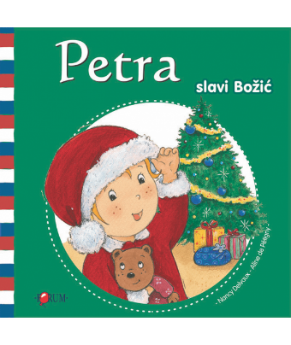
Petra slavi Božić
Kako riješiti velike probleme male djece? Ova serija slikovnica nastoji djeci na prihvatljiv način prikazati da se i veliki problemi mogu riješiti. Pročitajte kako probleme rješava Perta.

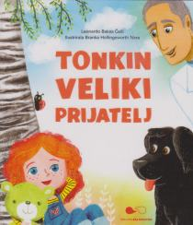
Leonardo Baksa Čeči: Tonkin veliki prijatelj
Ovo je problemska slikovnica koja će pomoći djeci da se lakše nose s težim oboljenjima. Mali pacijenti će čitajući ovu priču dobiti ohrabrenje i nadu da je pred njima svijetla budućnost. Suosjećanje treba učiti od malih nogu pa je ova priča usmjerena i na oboljelo dijete, njegovu obitelj i ljude koji ga vole. Također, cilj ove priče je sprečavanje stigmatizacije koju dijete može imati u svojoj sredini zbog bolesti.

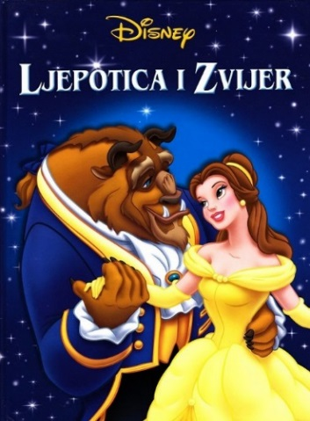
Ljepotica i Zvijer
Ovo je priča o ljubavi koju prate prekrasne ilustracije. Ljepotica je zarobljena dvorcu, ali kako je upoznala Zvijer, shvatila je da je Zvijer zapravo mnogo bolji nego što izgleda. Ljepotica se na kraju u njega zaljubila i time je skinula kletvu, te se Zvijer ponovo preobrazio u prekrasnog princa.

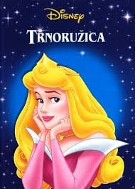
Trnoružica
Rođenje princeze Aurore s radošću je dočekalo cijelo kraljevstvo – svi osim zle vještice Gordane koja je bacila kletvu na malu princezu. Kako bi je zaštitile, tri dobre vile odvele su djevojčicu sa sobom u šumu da tamo raste pod njihovom zaštitom. Kada je djevojka stasala, vratila se roditeljima u dvorac i ubola na vreteno. Kletva se obistinila! Ipak, dobre će vile već nešto smisliti…

D
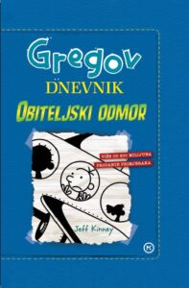
Jeff Kinney: Gregov dnevnik - Obiteljski odmor
Gregov dnevnik - Obiteljski odmor dvanaesti je roman iz serijala o urnebesnim dogodovštinama Grega Heffleyja.

Greg Heffley i njegova obitelj kreću na put. Zbog hladnoće i stresa od nadolazećih božićnih blagdana, Heffleyji odluče otputovati u tropsko odmaralište na prijeko potreban odmor i opuštanje. Nekoliko dana otočnoga raja činit će čuda za Grega i njegovu iznurenu obitelj, no Heffleyji će uskoro doznati da raj baš i nije onakav kakvim su ga zamišljali. Opekline od sunca, probavne smetnje i otrovni pauci prijete propašću obiteljskog odmora. Mogu li se ovi praznici spasiti ili će odmor na tropskom otoku završiti katastrofom?

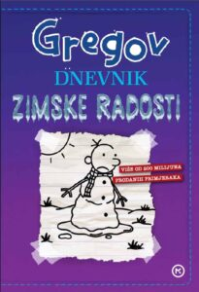
Jeff Kinney: Gregov dnevnik – Zimske radosti
Gregov dnevnik - Zimske radosti trinaesti je nastavak među djecom iznimno popularne serije knjiga o urnebesnim dogodovštinama Grega Heffleyja.
Kada se škola Grega Heffleyja zatvori zbog snijega, cijelo se susjedstvo pretvori u zimsku bojišnicu. Protivničke skupine ratuju za teritorij, podižu velike snježne tvrđave i vode epske bitke snježnim grudama. A svima su na nišanu Greg i njegov vjerni, najbolji prijatelj Rowley Jefferson. Kada se snijeg raščisti, hoće li Greg i Rowley iz svega izići kao junaci? Hoće li uopće izvući živu glavu i dočekati novi dan?
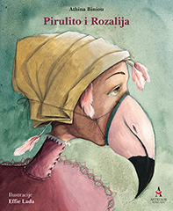
Athina Biniou: Pirulito i Rozalija
Teško je reći što osjećaš pa čak i kad možeš. A kako ćemo se izraziti ako nemamo riječi, ako nemamo glasa? Kako ćemo prihvatiti riječi drugih ako ne čujemo? Jesu li nam osjećaji tada nedostupni?

Pirulito i Rozalija priča je o dvoje mladih plamenaca, o odrastanju i prvoj ljubavi. Ona je i suvremena bajka o različitosti, o sporazumijevanju bez glasa i o stvaranju. Odvest će vas u svijet između slikovnice i kazališta, prepun boja, oslikan osjećajima, prihvaćanjem i ljubavlju.

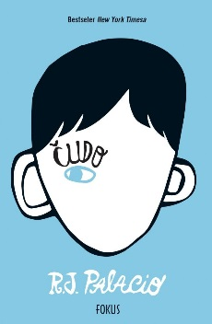
R. J. Palacio: Čudo
Ovo je topla i dirljiva priča puna ljudskosti i nade!
August (Auggie) Pullman dječak je koji mora živjeti s teškim genetskim poremećajem zbog kojeg od rođenja ima unakaženo lice i glavu. Nakon 28 operacija zbog kojih nikad nije mogao normalno pohađati školu, s deset godina ga roditelji ipak upisuju u peti razred osnovne škole Beecher. Auggie u školu kreće s puno straha i nevjerice i boji se kako će svakodnevno biti izložen pogledima, zgražanju i komentarima svojih školskih prijatelja. Stvar je u tome da je Auggie zapravo običan dječak s neobičnim licem. No, može li uvjeriti kolege da je isti kao i oni, unatoč tome kako izgleda?

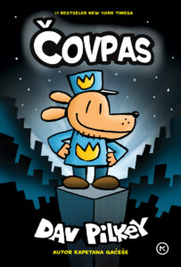
Dav Pilkey: Čovpas
Od autora svjetskog hita Kapetana Gaćeše, dolazi
novi strip o novom junaku Čovpasu!
Spremi se za akciju, napetost, romantiku… NJUŠ-NJUŠ… i smjehove!

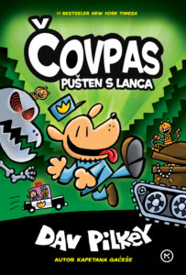
Dav Pilkey: Čovpas pušten s lanca
Hura za Čovpasa! U doba očaja i mraka…
Kad čudni se pojavljuju zlikovci…Samo psoglavi policajac može spasiti dan! Ovo je drugi nastavak popularnog stripa Čovpas.

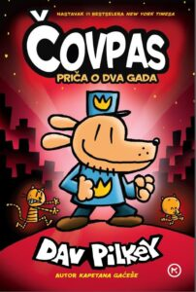
Dav Pilkey: Čovpas – priča o dva grada
U novom nastavku glavnom liku prijeti dvostruka nevolja. Čovpas će se morati dvostruko jače potruditi da pobijedi dvije krznene prijetnje i ostane vrhunski policajac…
Došlo je vrijeme novih izuma prepuno iznenađenja i izazova…Hoće li biti dorastao novim izazovima?

O
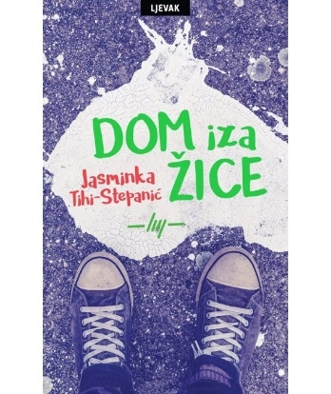
Jasminka Tihi-Stepanić: Dom iza žice
U romanu Dom iza žice autorica Jasminka Tihi-Stepanić poseže za vrlo ozbiljnim problemima suvremenoga društva. Mladi ljudi koji odrastaju u nesređenim obiteljskim prilikama često balansiraju na rubu kriminala.
Autorica nam pripovijeda o sudbini jednoga takvog dječaka. Dječak Gabrijel živi s majkom koja je češće nezaposlena, nego zaposlena, a kad i radi, poslovi koje obavlja su moralno upitni. Dječak iz nužde počinje krasti s majčinim prešutnim odobrenjem te protiv svoje volje upada u društvo uličnih delinkvenata.

NASTAVNIČKI FOND
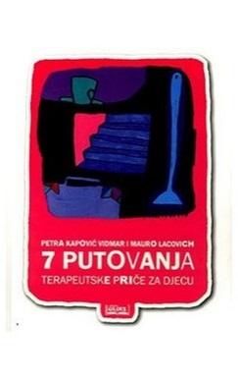

Mauro Lacovich, Petra Kapović Vidmar:

7 putovanja, terapeutske priče za djecu

Slušajući ili čitajući ove priče, svatko će pronaći nešto za sebe, odgovor na pitanje ili rješenje problema, a to ovisi samo o njemu i nikome drugome. Slušateljev će se doživljaj razlikovati od čitateljeva, i upravo je to najveća vrijednost svake priče.
Roditelji, odgojitelji, učitelji, bake i djedovi… uvažite djetetov doživljaj priče i držite se onoga što je dijete razumjelo, onoga što je vašem slušatelju zanimljivo, i tada poslušajte hoće li izreći ili pokazati što je čulo ili osjetilo. Pozovite dijete da crta priču ili ono što je naučilo iz priče, da crta ono što osjeća ili isto to oblikuje u glini ili plastelinu.
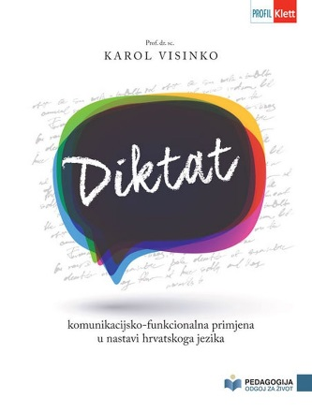

Karol Visinko: Diktat : komunikacijsko-funkcionalna primjena u nastavi hrvatskoga jezika

Autorica prikazuje metodičku primjenu diktata u osnovnoškolskoj nastavi hrvatskoga jezika. Vrijednost, funkciju, izbor, opseg teksta, faze provedbe i ocjenjivanje diktata teorijska su osnova o kojoj autorica piše u prvom dijelu knjige. Ostatak knjige nudi primjere diktata (kontrolnog diktata, diktata s predusretanjem pogrešaka, objašnjenog diktata, izbornog diktat, diktata s obrazloženjem, proučenog diktata, stvaralačkog diktata i samodiktata) za učenike od petog do osmog razreda osnovne škole.
Na primjerima se pokazuje vrijednost i mogućnosti diktata u nastavnom procesu te se povezuju teorijske tvrdnje s praktičnim primjerima.

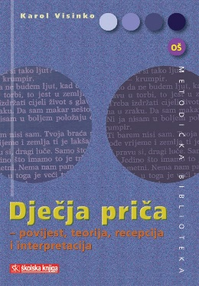

Karol Visinko: Dječja priča – povijest, teorija, recepcija i interpretacija

U knjizi su sjedinjeni autoričini radovi koji se odnose na istraživanje recepcije i interpretacije pretežito hrvatske dječje priče, ponešto one europske, i to s gledišta teorije i odgojno-obrazovne prakse.

